Баг Репорт
Короткое описание | Проверка корректной работы строки меню в программе.
Проект
Компонент приложения | Команда меню View
Номер версии
Важность:  - S1 Блокирующая (Blocker)  - S2 Критическая (Critical)  - S3 Значительная (Major)  - S4 Незначительная (Minor)  - S5 Тривиальная (Trivial) | S3 Значительная (Major)
Приоритет:  - P1 Высокий (High)  - P2 Средний (Medium)  - P3 Низкий (Low) | заполняется менеджером
Статус | Новая
Автор | Не известен
Назначен на | имя разработчика
Шаги воспроизведения | 1. Открыть программу В меню нажать команду View  2. В раскрывшемся списке выбрать последнюю строку  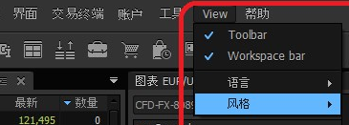
Фактический Результат | Основной язык программы – китайский, в строке меню команда View на английском. В выпадающем списке команды Toolbar и Workspace bar также на английском. При нажатии на последнюю строку в выпадающем списке открываются опции на русском.  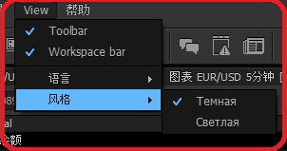
Ожидаемый результат | Строка меню выполняет свои функции, но написана на разных языках.

